安卓收费是杞人忧天，却不得不忧



欧盟日常：吃饭睡觉开罚单。这些年，欧盟罚过的高科技企业不在少数，其中尤以和谷歌的恩怨纠葛剧情最为辗转。不过双方这么多年来来往往的唇枪舌剑基本碍不着咱们中国市场什么事儿，大家也就看个热闹。可是欧盟去年的一条发单不仅罚急了谷歌，也让国内的小伙伴慌了一把。

事情最早要追到去年7月，欧盟委员会以“滥用其在智能手机操作系统领域的主导地位”为由对谷歌开出了一张43亿欧元（50亿美元）的巨额罚款，上面的理由翻译过来就是欧盟发现谷歌迫使Android合作伙伴在其设备上预装谷歌搜索和Chrome浏览器，为自家的产品引流。

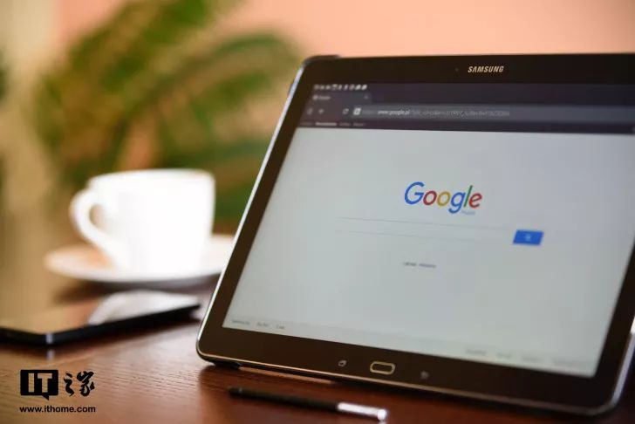

对于上面这一则罚款，谷歌的应对策略是：既然你不让我预装，那我就不预装谷歌全家桶了，但是如果手机厂商想要预装，那就得付授权费，至于授权费，最高40美元（约合人民币275元）、最低则是每台2.5美元，不过基本标准都是每台20美元左右。

不知为什么，这则消息来到国内，就变成了“谷歌将对安卓收取授权费”，加上前不久，Android官方推特发推文称计划将于今年三季度向中国厂商收费，包括华为、中兴、小米等厂商，尽管这条推特发出后秒删，但还是在国内引起轩然大波。甚至周鸿祎也回应了这则消息，大意是：首先认为这则消息是假的，其次预言安卓收费迟早的事，最后称成本不应转嫁给消费者。

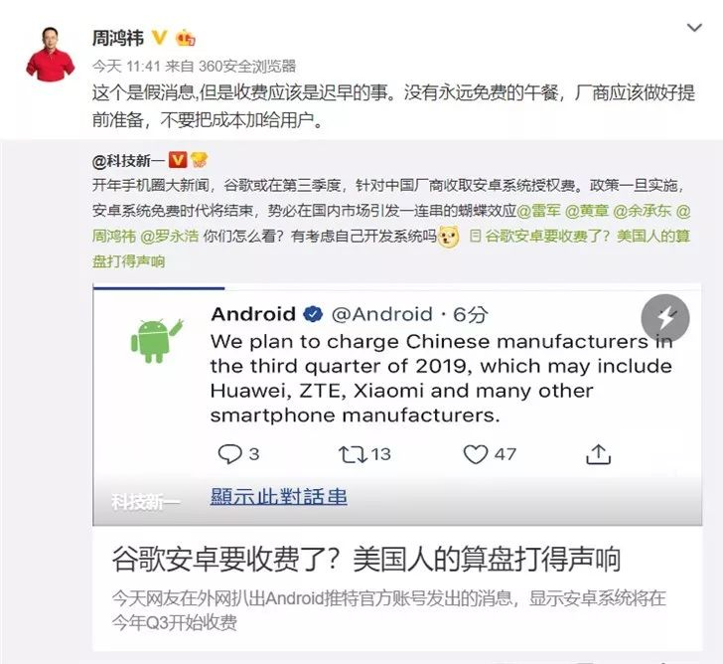

按照周鸿祎的意思，谷歌未来对安卓系统收费的可能性是很大的。不过很多小伙伴可能要纳闷了，安卓不是开源的吗？为什么还要收费？如果收费，对国产手机以及消费者会有怎样的影响呢？这里IT之家小编先做一个判断，即小编认为谷歌对安卓收费的可能性其实并不是很大，且听小编下面的分析。

**安卓的赚钱法门**

首先需要说明的是，“谷歌向安卓收取授权费”其本意应该是“谷歌针对欧盟市场向预装谷歌搜索、谷歌浏览器、Google Play应用商店等套件的厂商收取授权费”，重点有两个，一是在欧洲市场，二是只针对我们通常所说的谷歌全家桶收取授权费，而不是安卓系统。在国外来说，安卓大体包括两方面，其一是安卓系统本身，这是免费的，其二是谷歌在安卓系统中预装的谷歌服务套件，以前这些套件是捆绑的，而现在由于欧盟的反垄断法案，谷歌将不再捆绑，而采用收取授权费的模式。

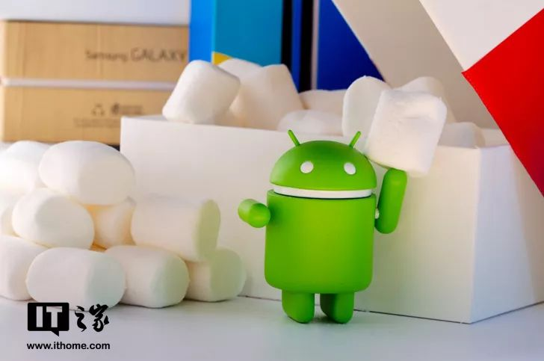

在这里有必要先说明一下谷歌安卓的营收模式。我们知道，作为一家互联网公司，谷歌赖以生存的核心业务就是广告业务，根据谷歌发布的2018年三季度的财报，其业务广告当季营收289.54亿美元，占总收入比重为85.8%，是不折不扣的“现金牛”。而广告收入遍布于谷歌各个业务线中，其中就包括安卓。尽管安卓系统本身是开源的，谷歌不收费，但是通过在安卓系统中加入谷歌服务套件，包括谷歌旗下的众多App，那是闭源的，本来也不收费，谷歌的做法是通过其服务框架为自己的广告业务源源不断地引流，同时收集大数据想方设法提高广告精准度，特别是YouTube、谷歌地图、Gmail等，这是谷歌广告收入的重要来源。

另外，在Google Play应用商店中，很多应用是付费的，除了App，还有付费音乐、电影、数据等订阅服务，也是重要收入来源。根据应用分析公司Sensor Tower公司的数据，2018年上半年Google Play的收入就有118亿美元。

这样，谷歌通过安卓系统的免费赢得全球海量的用户数，然后通过用户的规模效应转化为自家服务的收入，构成了谷歌安卓稳固的盈利模式。不过谷歌在财报中从不透露通过安卓赚了多少钱，只有在2016年和甲骨文打官司时，被对方透露了“从2008年到当时，安卓已经为谷歌带来了310亿美元的收入，以及220亿美元的利润”，这在当时还是很可观的。

**“授权费”也是迫不得已**

另外我们也要看到，谷歌虽然是互联网广告巨头，但其实其广告收入近两年也面临很大的压力。首先最大的对手就是Facebook，调研机构DotC针对美国数字广告市场的一份报告指出，2018年Facebook数字广告规模占比达到23%，而谷歌为42%，Facebook是全球最大的社交网站，对广告的依赖比谷歌更甚，不过由于受到隐私泄露丑闻和黑马崛起的影响，Facebook的广告算法在调整，更偏向于面向个人，所以后续增长目测会有些乏力。至于黑马，则是亚马逊，目前亚马逊已经形成了美国第三大数字广告市场，根据DotC的预期，未来亚马逊在数字广告市场的增长会比较强劲，2018年和2019年分别会有4.2%和5.5%的增长，而谷歌和Facebook的市场规模将会下降。

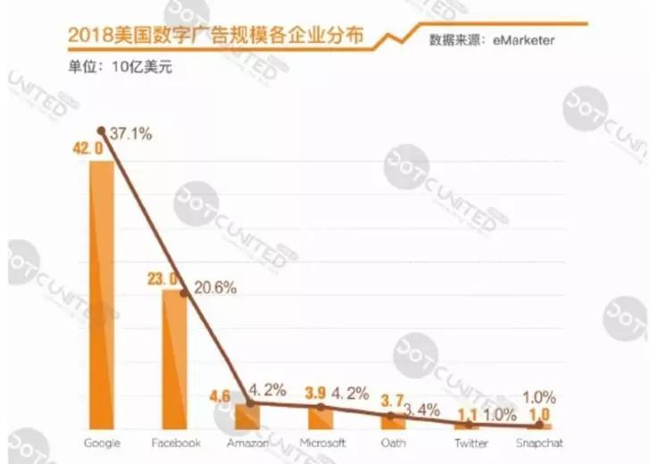

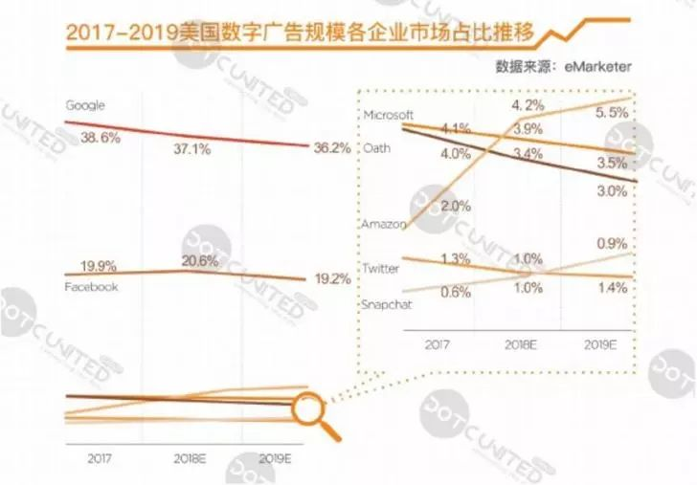

在广告收入的未来预期压力下，偏偏领到了欧盟的罚单，依据GDPR新法与欧盟反垄断法，谷歌在欧洲市场搭载安卓系统的手机上预装谷歌应用服务的行为将被不允许，这无疑又是当头一棒。所以情急之下，谷歌才想出了收取授权费这么一招。但我们细想，对于欧洲市场而言，谷歌全系的应用服务已经像我们使用QQ微信一样形成超强粘性，基本没有合适的替代选项，况且如果没有谷歌的服务框架，这些应用也没法正常使用，所以对于欧洲手机厂商来说，缴纳授权费看起来是个弹性的选择，其实并没有太多选择的余地，而授权费的成本，最终还是会转移到消费者身上，这本质上就是一个神仙打架，凡人遭殃的结果。对于谷歌长远的利益是不利的，很可能让一大批安卓的消费者转投到iPhone阵营。

至于在国内市场，本就不存在谷歌服务框架，所以谷歌的这一策略也就谈不上未来蔓延到国内的情况。

**安卓收费，谷歌想干却不能干的事**

那么周鸿祎预言“安卓收费迟早的事”是怎么回事？事实上，还有一条新闻值得关注，就是在2012年，中国商务部批准谷歌收购摩托罗拉移动时，曾提出谷歌至少在未来5年内保持Android系统免费，得到谷歌同意。而如今，五年时间已经过去，加上之前安卓官方推特秒删的那条推文，一时间风声鹤唳，相比较上面谷歌被欧盟罚款的应对招数，这则新闻或许更让国内消费者担忧，这可能也是周鸿祎预测安卓迟早收费的依据。

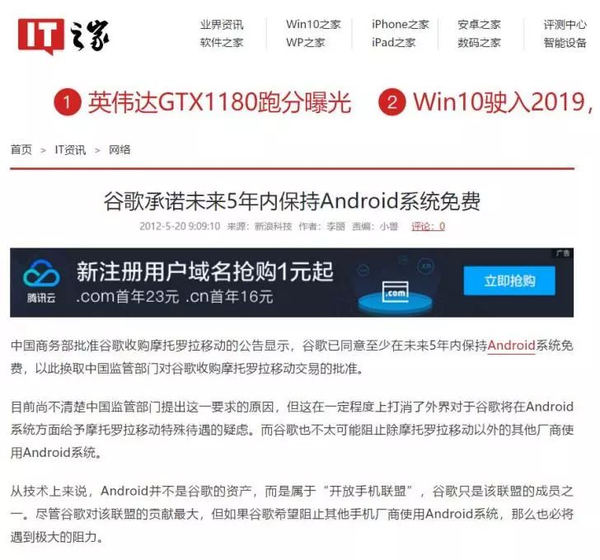

经过前面的介绍，大家已经基本了解了谷歌通过安卓的盈利模式，但是中国市场这一块由于没有使用谷歌的服务套件，所以基本上没有什么收入。那么五年期限已到，谷歌可能会不会收费，以怎样的方式收费？

这个问题我们首先要明确一点：安卓系统本身，即安卓开源平台底层代码（AOSP）是开源且是免费的。这么说有点模糊，我们不妨先来看看安卓的授权许可结构。

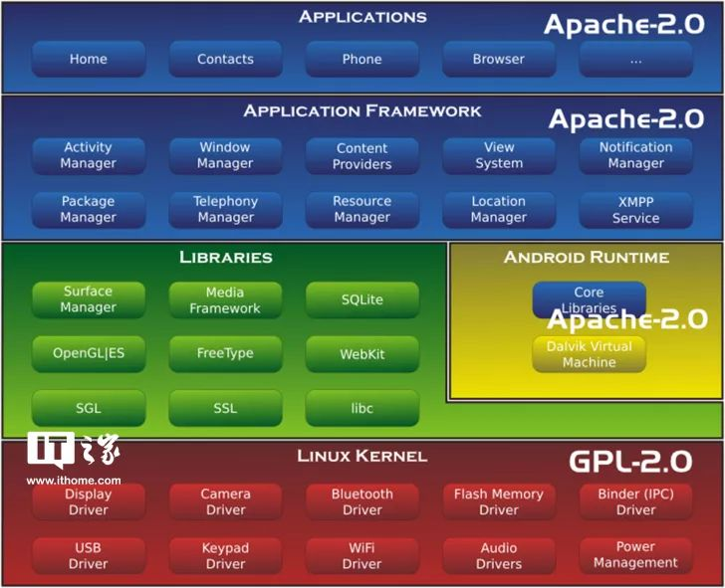

在上面这张图中，可以看到安卓平台底层主要包括Linux内核层、硬件抽象层、运行时库层、应用程序框架层和应用程序层。仅仅最核心的安卓Linux内核（Linux Kernel）采用的是GPL-2.0授权许可协议。GPL是开源许可协议的一种，解释一下这里用到的两种开源协议：

**GPL（General Public License）：**是GNU中包含的协议条款，GNU可以理解成一个操作系统，它的目的是建立一个完全自由的操作系统，其内容软件以GPL的形式发布。需要注意的是，在GPL协议下，任何人对源代码进行了修改操作，无论是二次开发还是修复Bug，都要公开修改后的代码，另外，提供者不得将源代码与服务做捆绑或任何变相捆绑销售。当年谷歌发布第一版安卓系统时内核采用的是GPL-2.0协议。

**Apache Licence：**Apache是非盈利开源组织Apache采用的协议，该协议给了使用者很大的自由，允许代码修改和再发布，即商业软件可以任意的使用Apache发布的软件代码，而不需要开放源代码，只要你在修改后的代码中提及源代码的出处即可。

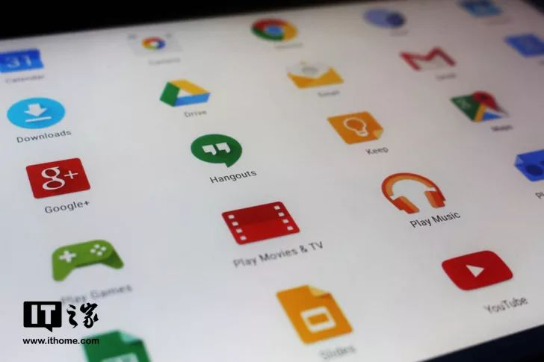

当前主流的许可证不止这两种，还有个和Apache类似的BSD、MIT等，这里不详细介绍了，总之你可以不严谨地理解为严格的和不严格的。正如前面所说，只有Linux内核层采用的是GPL许可协议，而GPL许可协议由于其极端严格性，除了源代码不得闭源外，其修改衍生的代码也不能闭源，这叫做具有“传染性”，而Apache协议下，则宽松很多，对商业化也比较友好。所以对于谷歌来说，假如他想闭源，也只能对Linux内核外的层进行闭源，Linux内核部分永远不得闭源。因此，如果未来谷歌想把安卓整体作为一个闭源软件进行收费，是基本不可能的，因为安卓内核绕不开GPL的许可协议。

不过理论上有一种可能，就是谷歌将AOSP中不是采用GPL许可协议的部分闭源收费，这是没有限制的。但是这么做，IT之家小编觉得对谷歌来说并没有什么好处，一来不符合谷歌一直以来在安卓方面的盈利模式，二来是不符合道义的，毕竟安卓诞生以来已经构成了一个庞大的互联网和智能手机生态，有全球86%的市场和超过20亿的用户，如果谷歌对这部分进行闭源，那么安卓就形同被割裂，一面是谷歌的安卓，一面是其他厂商的安卓，而其他厂商的安卓很难得到最新的支持，长远来讲，必将导致用户叛离，谷歌应该不会去做这种短见且不道义的选择。

而当初中国商务部提出“五年免费期”的要求，IT之家小编理解，更大程度上只是对一种极端情况的考虑。

**总结：眼下考虑安卓收费是杞人忧天，但不得不忧**

既然像上文所说，那么中国手机厂商和消费者是不是就可以高枕无忧了呢。不是这样。事实上，要问谷歌内心想不想闭源，肯定是想的，只是存在前面所说的内核之痛，谷歌在这些年的更新中已经将很多核心的功能从开源的AOSP迁移到闭源的GSM中了，以提升对安卓的控制权。而且谷歌正在研发新的操作系统Fuchsia，原因正是安卓的开放性和碎片性无法为谷歌带来直接的收益。当然这已经是很远的未来的事情了。

但是着眼于不知何时到来的未来，对于国产手机厂商来说，积极研发自主操作系统，培养生态，才是根本之道。毕竟虽然眼下谷歌对安卓闭源收费基本上是杞人忧天，但这个忧还是有必要的，万一哪一天因为什么预见不到的原因导致安卓必须要收费了，那个时候厂商再高呼“不把成本转嫁到消费者身上”，你信么？

**- END -**

如何给IT之家微信公众号添加星标，在茫茫文海一眼找到我们的文章？方法如下：

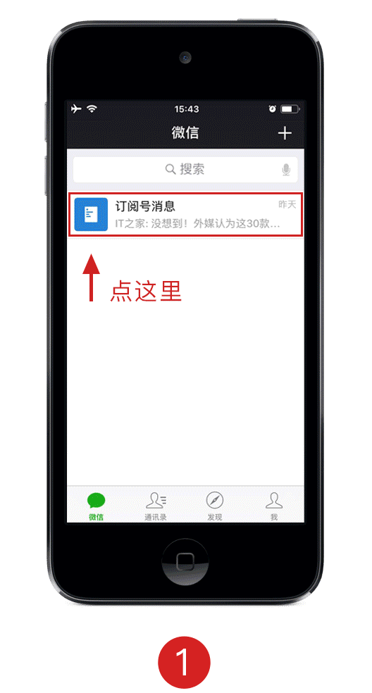

IT之家热文精选诺基亚Lumia，我们等你回HMD新家Windows Vista，生而伟大微软Edge向谷歌Chrome认输了？微软的十年之变Windows 10怎么了？以后，或许人机你都打不过了微软下一个梦想，Surface Phone



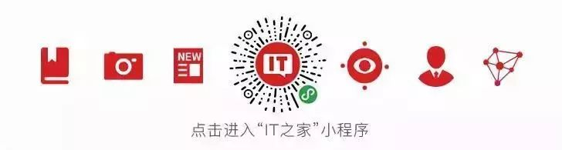

▼了解更多新鲜科技，点击「阅读原文」进入IT之家。

